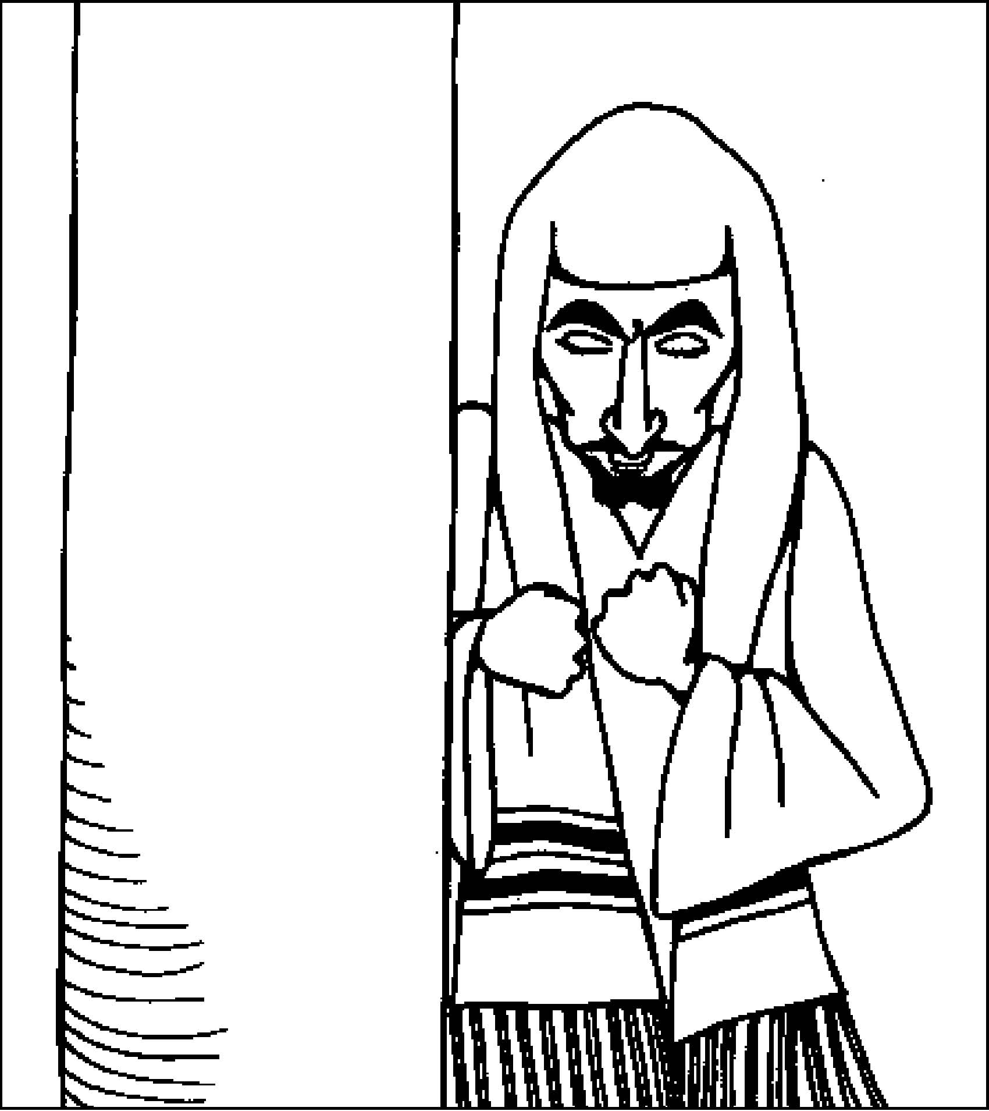

A másik az oszlop mögött Mellét verve imádkozott:
Uram, bocsáss meg énnékem! Isten neki megbocsátott...

